2. Mô tả
Một trang web bán hàng trực tuyến cần quản lý thông tin về:
- Khách hàng (Customer): mã khách hàng, họ tên, email, số điện thoại, địa chỉ
- Sản phẩm (Product): mã sản phẩm, tên sản phẩm, giá, mô tả, loại hàng
- Đơn hàng (Order): mã đơn, ngày đặt hàng, tổng tiền, trạng thái
- Chi tiết đơn hàng (OrderDetail): số lượng, đơn giá tại thời điểm mua
- Nhân viên (Staff): mã nhân viên, họ tên, vị trí, ngày vào làm

Yêu cầu:
- Xác định các thực thể và thuộc tính chính
- Khách hàng (Customer):
PK:mã khách hàng
Thuộc tính: họ tên, email, số điện thoại, địa chỉ
- Sản phẩm (Product):
PK: mã sản phẩm,
Thuộc tính:tên sản phẩm, giá, mô tả, loại hàng
- Đơn hàng (Order):
PK: mã đơn
Thuộc tính: ngày đặt hàng, tổng tiền, trạng thái
FK: mã khách hàng, mã nhân viên
- Chi tiết đơn hàng (OrderDetail):
PK: mã đơn, mã sản phẩm
Thuộc tính:số lượng, đơn giá tại thời điểm mua
FK: mã đơn, mã sản phẩm
- Nhân viên (Staff):
PK:mã nhân viên
Thuộc tính: họ tên, vị trí, ngày vào làm

- Xác định mối quan hệ giữa các thực thể, ví dụ:
  - Khách hàng đặt nhiều đơn hàng
    - Một khách hàng có thể đặt nhiều đơn hàng
    - Một đơn hàng chỉ thuộc về một khách hàng
      - 1:N
  - Một đơn hàng chứa nhiều sản phẩm
    - Một đơn hàng có thể chứa nhiều sản phẩm
    - Một sản phẩm có thể xuất hiện trong nhiều đơn hàng
      - N:N
  - Nhân viên xử lý đơn hàng
    - Một nhân viên có thể xử lý nhiều đơn hàng
    - Một đơn hàng do một nhân viên xử lý
      - 1:N
d. Đơn hàng và chi tiết đơn hàng
- Một đơn hàng có nhiều dòng chi tiết
- Một chi tiết đơn hàng chỉ thuộc một đơn hàng
=> 1:N
e. Sản phẩm và chi tiết đơn hàng
- Một sản phẩm có thể xuất hiện trong nhiều chi tiết đơn hàng
- Một chi tiết đơn hàng chỉ liên quan đến một sản phẩm.
=> 1:N
- Vẽ sơ đồ ERD thể hiện các thực thể, mối quan hệ, và ràng buộc (1–n, n–n)
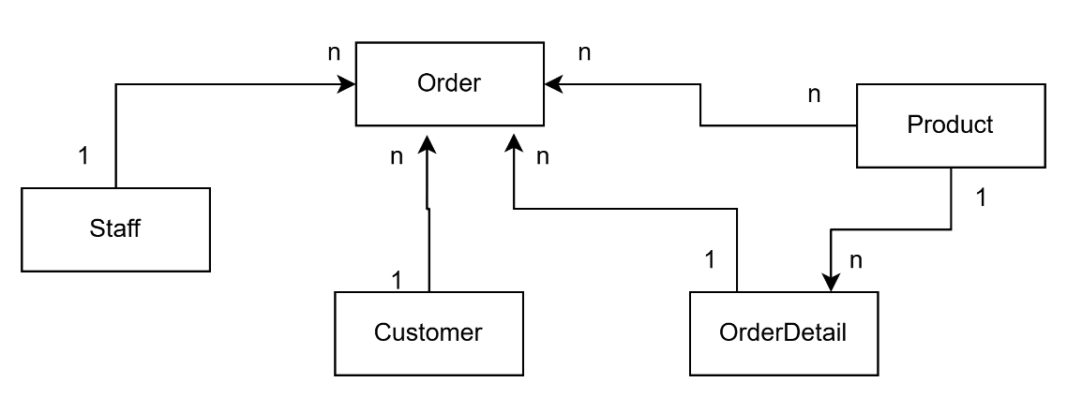
- Ghi chú khóa chính (PK), khóa ngoại (FK) rõ ràng trong sơ đồ
Customer ( PK:mã khách hàng)
Product ( PK:mã sản phẩm)
Staff ( PK:mã nhân viên)
Order ( PK: mã đơn, FK: mã khách hàng và mã nhân viên)
OrderDetail ( PK: mã đơn + mã sản phẩm, FK: mã đơn và mã sản phẩm)
